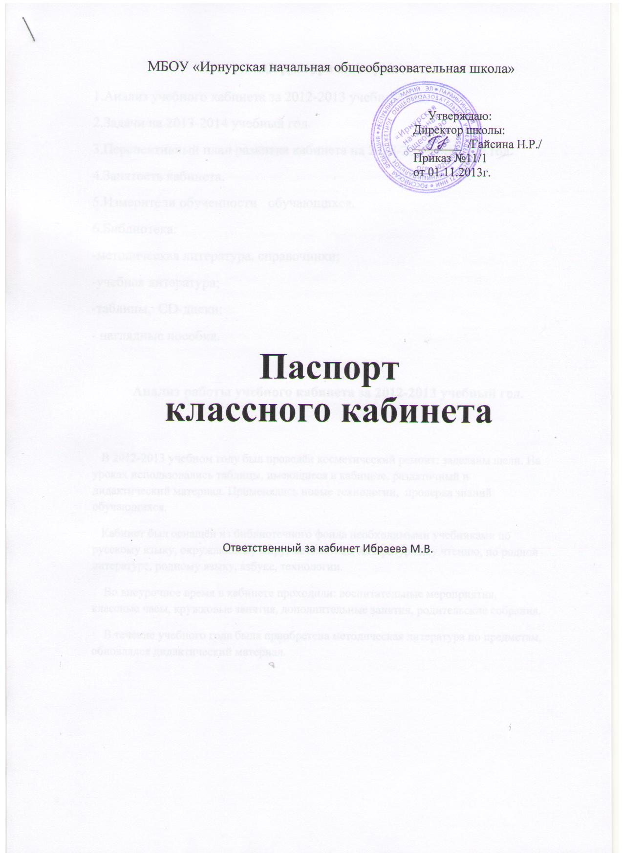

Структура паспорта.
1.Анализ учебного кабинета за 2012-2013 учебный год.
2.Задачи на 2013-2014 учебный год.
3.Перспективный план развития кабинета на 2013-2014 учебный год.
4.Занятость кабинета.
5.Измерители обученности обучающихся.
6.Библиотека:
-методическая литература, справочники;
-учебная литература;
-таблицы, CD-диски;
- наглядные пособия.

Анализ работы учебного кабинета за 2012-2013 учебный год.
В 2012-2013 учебном году был проведён косметический ремонт: заделаны щели. На уроках использовались таблицы, имеющиеся в кабинете, раздаточный и дидактический материал. Применялись новые технологии, проверка знаний обучающихся.
Кабинет был оснащён из библиотечного фонда необходимыми учебниками по русскому языку, окружающему миру, математике, литературному чтению, по родной литературе, родному языку, азбуке, технологии.
Во внеурочное время в кабинете проходили: воспитательные мероприятия, классные часы, кружковые занятия, дополнительные занятия, родительские собрания.
В течение учебного года была приобретена методическая литература по предметам, обновлялся дидактический материал.

Задачи на 2013-2014 учебный год

1.Обновить дидактический и раздаточный материал.
3.Пополнить кабинет тестами, дисками по предметам.
Учебный кабинет – учебное помещение школы, оснащённое наглядными пособиями, учебным оборудованием, мебелью и техническими средствами обучения, в котором проводится методическая, учебная и внеклассная работа с учащимися.
Цель паспортизации учебного кабинета:
Проанализировать состояние кабинета, его готовность к обеспечению требований стандартов образования, определить основные направления работы по приведению учебного кабинета в соответствии требованиям учебно-методического обеспечения образовательного процесса.
Ф.И.О. ответственного за кабинет начальных классов по приказу по школе | Ибраева М.В.

Перспективный план развития кабинета на 2013-2014 учебный год
 | №  п/п | Что планируется | сроки | ответст-венный
 | 1 | Продолжить работу по накоплению раздаточного материала по предметам в начальной школе | В течение года | Ибраева М.В.
 | 2 | Практиковать в учебной работе с учащимися проектную деятельность | В течение года | Ибраева М.В
 | 3 | Пополнять классную библиотеку литературой методической литературой, справочной литературой, наглядными пособиями | В течение года | Ибраева М.В
 | 4 | Закупить рабочие тетради, наглядные пособия, методическую литературу по ФГОС | В конце года | Ибраева М.В
 | 5 | Пополнить демонстрационный материал по предметам | В течение года | Ибраева М.В

Занятость кабинета начальных классов
на 2013-2014 учебный год

Урочные часы работы кабинета 1,3 класса

№ | Понедельник | вторник | среда | четверг | Пятни-ца | Суббота | суббота
1 | Род. лит. Род. яз | Окр.мир Окр.мир | Род лит  Род лит | Род лит  Род яз | Окр.мир  Лит.чт. | ИКН | Родная литера-тура
2 | Лит.чт.  Матема | Матем  Русс яз | Русс яз  Матем | Матем  Русс яз | Матем  Окр.мир | Иностр.яз | ИКН
3 | Лит.чт.  Матем | Матем  Русс яз | Род яз  Род яз | Род яз  Матем | Лит.чт.  Русс яз | Иностр.яз | Труд
4 | Физ-ра  Физ-ра | ИЗО  Род лит | Физ-ра  Физ-ра | Физ-ра  Физ-ра | Техн.  Род лит | Технол.
5 | ИЗО | Музыка |  | ИЗО | С 8.00 – новости недели
6. |  | С 8.00 –классн. час

Дополнительное образование.

Название кружка | ФИО учителя | Понедель-  ник | вторник | среда | четверг | пятница
Театральная студия «Сююмбикэ» | Хисматова Ф.Х. | + |  | + |  | +
«Национальные традиции татарского народа» | Ибраева М.В. |  |  |  | +
«Родной край» | Ибраева М.В. |  | +

Измерители обученности обучающихся

1.Контрольно- измерительные материалы.

Класс | Предмет | Автор,год изд
1 | Русский язык | Позолотина В.И.
1 | Окружающий мир | Яценко И.Ф.
1 | Математика | Ситникова Т.И.
1 | Карточки по обучению грамоте (К учебнику Горецкого В.Г.) | Крылова О.Н.
1 | Мои достижения (Итоговые комплексные работы) | Логинова О.Б.
1 | Проверочные работы по математике | Волкова С.И.
1 | Тесты по окружающему миру | Плешаков А.А.
3 | Тесты по окружающему миру | Плешаков А.А.
3 | Проверочные работы по математике | Волкова С.И.
3 | Русский язык | Позолотина В.И.
3 | Окружающий мир | Яценко И.Ф.
3 | Математика | Ситникова Т.И.

Библиотека
Методическая литература

№ |  | Автор | Название | Изд-во | Год издания | Кол-во экз.
1. 1 |  | С.В.Анащенкова | Сборник рабочих программ «Школа России»1-4классы | Москва. «Просвещение». | 2011 | в 2частях
2. 2 |  | Т.В.Игнатьева | Поурочные разработки по обучению грамоте к учебнику Горецкого | Москва.  «Просвещение» | 2010 | 1 экз.
5. 3 |  | С.В.Кутявина | Поурочные разработки по литературному чтению к учебнику Климановой Л.Ф. 3класс | Москва.  «Просвещение». | 2014 | 1экз
7. 4 |  | С.В.Бахтина | Поурочные разработки по математике к учебнику Моро М.М. 1класс | М. «Просвещение» | 2012 | 1экз
8. 5 |  | Т.Н.Ситникова | Поурочные разработки по математике к учебнику Моро М.М. 3класс | М. «Вако» | 2013 | 1экз
15 6 |  | Н.В.Васильева | Поурочные разработки по окружающему миру к учебнику Плешакова А.А. 3класс | М. «Вако». | 2013 | 1экз
19 7 |  | Волков  С.И. | Контрольные работы по математике | Москва. «Просвещение». | 2010 | 1экз
21 8 |  | О.И.Дмитриева | Поурочные разработки по русскому языку к учебнику Канакиной В.П. 1-3 кл | М. «Вако» | 2014 | 4экз
9. |  | Максимова Т.Н. | Поурочные разработки по окружающему миру к учебнику Плешакова А.А. 1класс | М. «Вако» | 2012 | 2экз
10 | Б.М.Неменский |  | Поурочные разработки по изобразительному искусству 1-4 кл под редакцией Б.М.Неменского | М. «Просвещение» | 2013
11 | В.П.Канакина |  | Сорник диктантов и самостоятельных работ 1-4 классы | М. «Просвещение» | 2012
12 | С.П.Гет-то |  | Поурочные разработки по литературному чтению1класс | М. «Экзамен» | 2010
13. | Роговцева Н.И. |  | Уроки технологии 1 класс | М. «Просвещение | 2011
14 | З.И.Замалетдино-ва |  | Уроки татарского языка.  Методическое пособие к учебнику 1кл. | К.«Татарс-кое книжное издательство» | 2012

Справочники

№ | Автор | Название | Изд-во | Год издания | Кол-во экз.
2. 1 | Ушаков Д.Н. | Орфографический  словарь | Москва. «Просвещение» | 1982 | 1
3. 2 | Ушаков Д.Н. | Толковый словарь школьни-ка | М. «Просвещение» | 2012 | 1
4. 3 | Ф.С Сафиуллина | Татарско-русский,русско-татарский словарь | Казань «Магариф» | 2008 | 1.
6. 4 | Ахунзянов Э.М. | Русско-татарский словарь | М. Издательство «Русский язык». | 1991 | 1

Учебная литература.

№ | Автор | Название | Изд-во | Год издания
1. | З.И.Замалетди-нова | Татар теле 1,3кл. | Казань. «Татарское книжное издательство» | 2012 год
2 | Моро М.И. и  другие | Математика 1,3кл. | М. «Просвещение» | 2011год  2012год
3 | М.Х.Хасанова | Уку китабы  (в 2-х частях) 3кл. | Казань. «Магариф» | 2004 год
4 | Плешаков А.А. | Окружающий мир  (в 2-х частях) 1,3кл. | М. «Просвещение» | 2011 год 2013год
5 | Л.Ф.Климанова | Литературное чтение (в 2-х частях)1,3кл. | Москва. «Просвещение» | 2011 год  2012год
6 | Аканаева А.И.. | ИКН Марий Эл  3кл. | Йошкар –Ола  Марийское книжное издательство | 2012 год
7 | Е.Д.Критская | Музыка 1,3кл | Москва. «Просвещение» | 2011год
8 | Валитова Р.Г | Алифба | Казань «Магариф» | 2010год
9 | В.П.Канакина | Русский язык 1,3кл | Москва. «Просвещение» | 2011год  2012год
10 | Н.И.Роговцева | Технология 1,3кл. | Москва. «Просвещение» | 2011год  2012год
11 | В.И.Лях | Физическая культура  1-4кл | Москва. «Просвещение» | 2011год
12 | В.П.Кузовлев | Английский язык  3класс | Москва. «Просвещение» | 2013год
13 | Л.А.Неменская | Изобразитель-ное искусство 1,3кл. | Москва. «Просвещение» | 2011 год  2013год

Таблицы.

№ | Класс | Название | Кол-во
1 | 1-4 | Опорные таблицы по математике | 32 шт.
2 | 1-4 | Опорные таблицы по русскому языку | 56 шт.
3 | 1-3 | Таблицы по русскому языку | 3 шт.
4 | 1-4 | Таблицы по математике | 4 шт.
5 | 1-4 | Таблицы по обучению грамоте родному языку | 20 шт.
6 | 1 | Таблицы по окружающему миру | 20 шт.
7 | 1 | Таблицы по обучению письму | 1 шт.
8 | 1 | Таблицы азбука | 1 шт.
9 | 1-4 | Портреты татарских писателей | 1 шт.
10 | 1-4 | Лента букв | 1 шт.
11 | 1 | Касса букв | 1 шт.
12 | 1 | Лента цифр | 1 шт.

CD-диски.
Электронные приложения к учебникам.

№ | Класс | Предмет | Автор
1 | 1класс | Русский язык | В. П. Канакина
2 | 1класс | Окружающий мир | А.А.Плешаков
3 | 1класс | Технология | Н.И.Роговцева
4 | 1класс | Музыка | Е.Д.Критская
5 | 1класс | Алифба | З.И.Замелетди-нова
6 | 3класс | Русский язык | В. П. Канакина
7 | 3класс | Математика | М.И.Моро
8 | 3класс | Окружающий мир | А.А.Плешаков
9 | 3класс | Литературное чтение | Л.Ф.Климано-ва
10 | 3класс | Технология | Н.И.Роговце-вой
11 | 3класс | Английский язык | В.П.Кузовлёв
12 | 3класс | Музыка | Е.Д.Критская

Наглядные пособия.

№ | Наименование | Кол-во
1 | Комплект магнитных цифр и знаков | 1 шт.
2 | Модель часы демонстрационные | 1 шт.
3 | Счеты | 12 шт.
4 | Образцы бумаги и картона | 1 шт.
5 | Строительные материалы | 1 шт.
6 | Образцы хлопчатобумажных изделий | 1 шт.
7 | Природные ископаемые | 1 шт.
8 | Гербарии растений | 1 шт.
9 | Счётный материал на магнитах | 2 шт.

